**Symfony**

Symfony es un framework diseñado para desarrollar aplicaciones web basado en el patrón Modelo Vista Controlador.

Proporciona herramientas y clases encaminadas a reducir el tiempo de desarrollo de una aplicación web compleja. Además, automatiza las tareas más comunes, permitiendo al desarrollador dedicarse por completo a los aspectos específicos de cada aplicación.

Está desarrollado en PHP. Es compatible con la mayoría de gestores de bases de datos (MySQL, PostgreSQL, Oracle y Microsoft SQL Server). Se puede ejecutar tanto en plataformas *nix (Unix, Linux, etc.) como en plataformas Windows.

**Características de Symfony:**

* Fácil de instalar y configurar en Windows y Linux.
* Independiente del SGBD. Su capa de abstracción y el uso de ORM (Doctrine), permiten cambiar con facilidad de SGBD en cualquier fase del proyecto.
* Utiliza programación orientada a objetos y los espacios de nombres: <https://desarrolloweb.com/articulos/uso-namespaces-php.html>
* Sencillo de usar en la mayoría de los casos, aunque es preferible para el desarrollo de grandes aplicaciones web que para pequeños proyectos.
* Aunque utiliza Modelo Vista Controlador (MVC), tiene su propia forma de trabajo en este punto, con variantes del MVC clásico como la capa de abstracción de base de datos.
* Basado en la premisa de “convenir en vez de configurar”, en la que el desarrollador solo debe configurar aquello que no es convencional.
* Sigue la mayoría de mejores prácticas y patrones de diseño para la web.
* Preparado para aplicaciones empresariales y adaptable, además de estable para desarrollar aplicaciones a largo plazo.
* Código fácil de leer que incluye comentarios que permite un mantenimiento sencillo.
* Fácil de extender, lo que permite su integración con las bibliotecas de otros fabricantes.
* Una línea de comandos que facilita la generación de código.

**Página Symfony:**

<https://symfony.com/>

**Documentación: qué podemos encontrar**

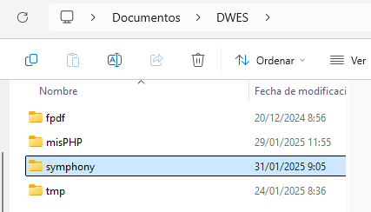

Creamos una carpeta llamada symphony

Lista de comandos para instalar componentes

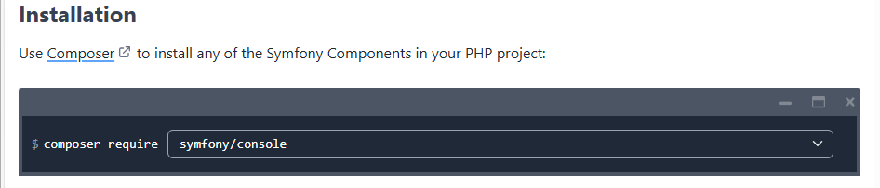

Documentación general

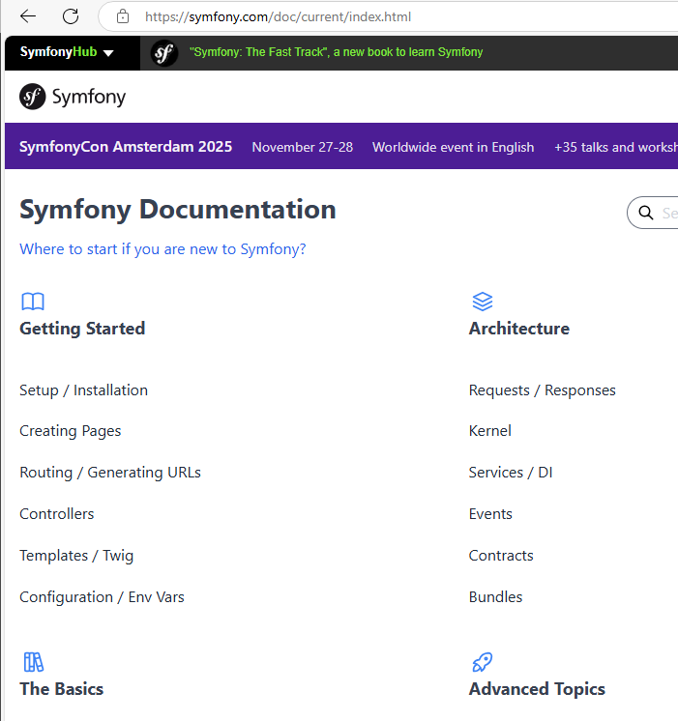

**Explica para qué se usa un namespaces e incluye un ejemplo**

**Instalación: pasos y explicación de la instalación**

**Comprobar instalación**

**Comprobar requisitos en el equipo**

symfony check:requirements

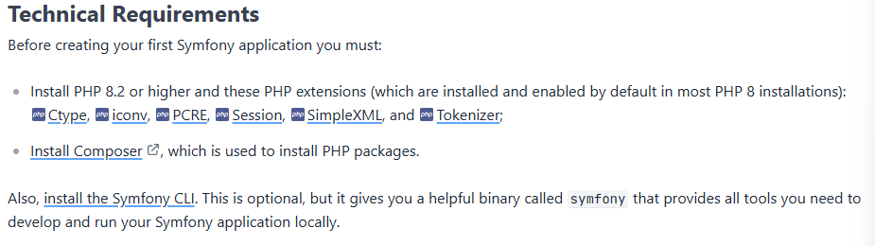

php -v

composer -v



(Si no hay scoop instalarlo):

**Set-ExecutionPolicy** -ExecutionPolicy RemoteSigned -Scope CurrentUser

**Invoke-RestMethod** -Uri https://get.scoop.sh | **Invoke-Expression**

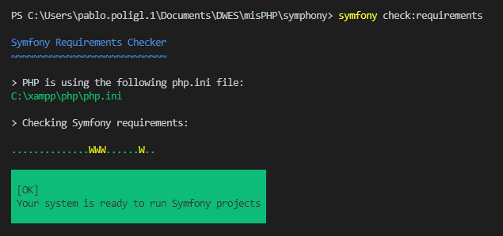

**Crear un proyecto (4 formas): symfony/composer skeleton/web**

1. Symfony
   1. API (skeleton) - Proyecto 1
   2. Webapp – Proyecto 2
2. Composer
   1. API (skeleton) - Proyecto 3
   2. Webapp – Proyecto 4

1A

symfony new my_proyecto-1 --version="7.2.x"



1B

symfony new my_project_directory --version="7.2.x" --webapp



2A

composer create-project symfony/skeleton:"7.2.x" my_project_directory



2B

composer create-project symfony/skeleton:"7.2.x" my_project_directory

$ cd my_project_directory

$ composer require webapp



**Comandos disponibles**

**Estructura de directorios de un Proyecto Symfony:**

